Дисциплина: Основы технического черчения
Преподаватель: Портнягин И.Н. ГРУППА: М-12
Дата: 23.11.21
Время выполнения 2 часа

Практические занятия №8
Чертёж деталей для сборочного чертежа.
Выполнение рабочего чертежа детали.
Задание: Выполнить на форматах А4 рабочий чертеж правильной компоновки 3 видов детали и аксонометрический чертеж по рисунку (рис. 323 учебника).
Порядок выполнения задания:
1. Выполнить чертежи на горизонтальных форматах А4. Вычертить внутренние рамки
и штампы основных надписей.
2. Выполнить на формате чертеж детали в изометрической аксонометрии.
3. Выполнить на формате рабочий чертеж детали в правильной 3 видовой компоновки.
5. Проставить выносные и размерные линии, указать размеры.
6. Заполнить основные надписи. Названия, материал и масштаб не указывать.
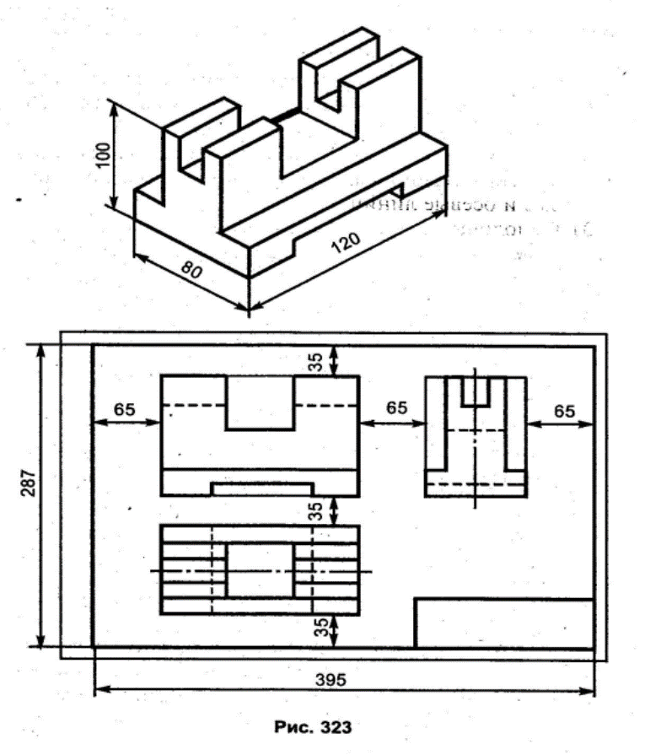

Выполненное задание присылать на почту: portnyagin.ilia@internet.ru

